ArrayList和LinkedList的分析

# ArrayList

## 数据结构：数组

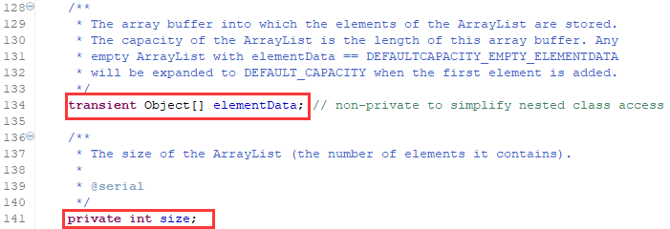

其他属性：

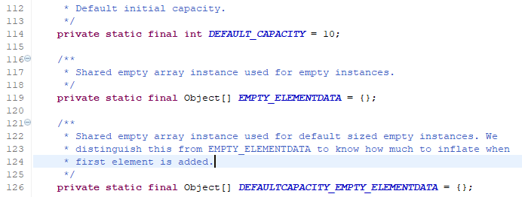

## 构造方法

默认初始容量为10。

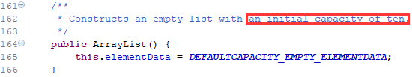

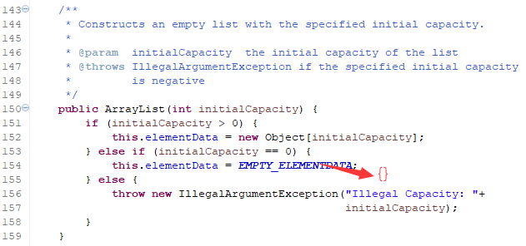

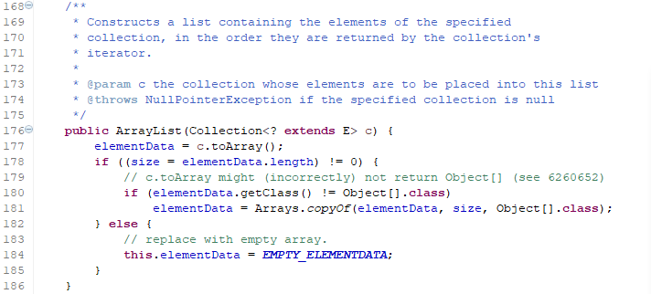

# LinkedList

## 数据结构：链表节点

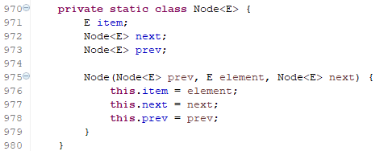

其他属性：初始大小为0，有一个first表示**头节点**，last表示**尾节点**。 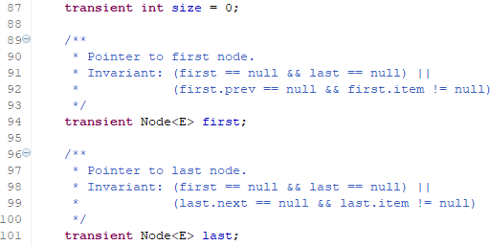

## 构造方法

